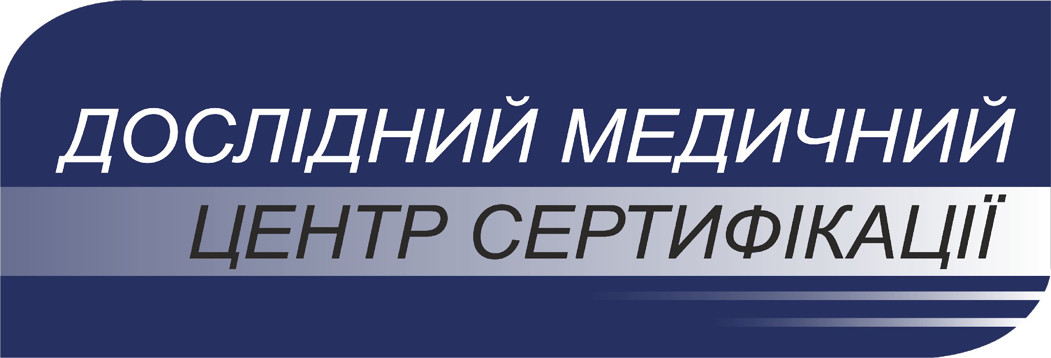 | ДОДАТОК 3 – Appendix 3  Угода на проведення оцінки відповідності  Agreement on conformity assessment | Номер виробника

Угода на проведення оцінки відповідності  ТОВ «Дослідний медичний центр сертифікації» (далі – Призначений орган), в особі директора Чекаліна Андрія Володимировича, що діє на підставі Статуту підприємства, з однієї сторони, та офіційний виробник-заявник _______________________________, в особі ______________________________, що діє на підставі Статуту підприємства, з другої сторони, та Уповноважений представник в Україні ________________, в особі директора ________________________________, що діє на підставі Доручення/Контракту, з третьої сторони, далі – разом Сторони, а кожна окремо Сторона, уклали цю Угоду, про наступне:  - Дана Угода укладається на вимогу ISO/IEC 17065 «Оцінювання відповідності. Вимоги до органів, що сертифікують продукцію, процеси та послуги» та ISO/IEC 17021-1 «Оцінка відповідності. Вимоги до органів, що здійснюють аудит і сертифікацію систем управління».  - Інформаційну та комунікаційну підтримку для послуг відповідно до цієї Угоди реалізує уповноважений представник виробника, який вчиняє, від його імені, юридичні дії стосовно обов’язків, встановленим відповідним Технічним регламентом.  - Призначений орган проводить роботи з оцінки відповідності згідно з заявленою схемою оцінки відповідності.  - Заявник підтверджує, що така заявка не подана іншому органу з оцінки відповідності.  - Заявник зобов’язується виконувати обов’язки, що покладаються на нього затвердженою системою управління якістю.  - Заявник зобов’язується забезпечувати адекватність та ефективність затвердженої системи управління якістю.  - Заявник зобов’язується інформувати ТОВ «ДМЦС» про будь-які плани здійснення значних змін у системі управління якістю або охопленому нею переліку продукції.  - Заявник зобов’язується підтримувати в актуальному стані системну процедуру вивчення досвіду, отриманого на після виробничому етапі, а також впровадити належні засоби вжиття будь-яких необхідних коригувальних заходів.  - Заявник зобов’язується повідомляти компетентні органи про виникнення інцидентів щодо продукції негайно після отримання відомостей про них.  - Заявник зобов’язується надати всі необхідні документи і несе відповідальність за достовірність інформації в поданих матеріалах.  - Заявник ознайомлений із Умовами проведення оцінки відповідності, Порядком сертифікації системи управління якістю, Порядком сертифікації продукції, умовами підтримки сертифікації, а також порядком розгляду апеляцій та скарг. | Agreement on conformity assessment  Research Medical Center of Certification ltd (hereinafter referred to as Notified body), represented by Director Andrii Chekalin, acting on the basis of the Charter of the enterprise, on the one hand, and Legal Manufacturer-Applicant ________________________________, represented by ______________________________, acting on the basis of the Charter of the Company, on the second hand, and Ukrainian Authorized representative _______________________, represented by ______________________________, acting on the basis of Power of Attorney/Contract, on the third hand, jointly hereinafter referred to as the “Parties”, and separately each hereinafter referred to as the “Party” have made this Agreement on conformity assessment, hereinafter referred to as the “Agreement”, as follows:  - Agreement is made at the request of ISO/IEC 17065 "Conformity assessment. Requirements for bodies certifying products, processes and services" and ISO/IEC 17021-1 "Conformity assessment. Requirements for bodies providing audit and certification of management systems. Requirements".  - According to this Agreement information and communication support of services is carried out by the Ukrainian Authorized representative, and on behalf of the manufacturer he shall execute legal activities pursuant to the obligations established by the relevant technical regulations.  - Notified body carries out work on conformity assessment in accordance with the declared conformity assessment scheme.  - Applicant confirms that this application is not submitted to another Notified Body.  - Applicant agrees to perform the duties required by the approved quality management system.  - Applicant undertakes to ensure the adequacy and effectiveness of the approved quality management system.  - Applicant undertakes to inform «RMCC» Ltd about any plans to implement significant changes to the quality management system or a covered product list.  - Applicant undertakes to keep up to date a systematic procedure to study the experience obtained after the production phase and to implement appropriate means taking any necessary corrective actions.  - Applicant undertakes to notify the competent bodies about the occurrence of incidents in relation to the products immediately after receiving information about them.  - Applicant will provide all the necessary documents and is responsible for the accuracy of the information in the submissions.  - The applicant is acquainted with the Conditions of conformity assessment, the Procedure for certification of the quality management system, the Procedure for product certification, the conditions for certification support, as well as the procedure for reviewing appeals and complaints.

ТОВ «Дослідний медичний центр сертифікації»
Адреса: провулок Хоткевича Гната, будинок 2-А, офіс 2.1.6, Київ, 02094, Україна
Телефон/ факс: +38(044) 2274061
Research Medical Center of Certification Ltd
Address: 2А, Khotkevycha Hnata Lane, of. 2.1.6, Kyiv, 02094, Ukraine
Phone/fax: +38(044) 2274061
Директор А.В. Чекалін
Director A. Chekalin

Виробник
Legal Manufacturer
Address:
Tel
email

_________________________________________________

Уповноважений представник в Україні
Ukrainian Authorized representative
Адреса
Тел.
пошта

Director
Директор

